Муниципальное общеобразовательное учреждение

«Средняя общеобразовательная школа №1»

Города Магнитогорска

**Цифровая живопись - новое искусство**

*Творческий проект*

**Автор проекта:** Жовнер Анна, 7 «Б» класс, МОУ «СОШ №1» г. Магнитогорска

**Наставник проекта:** Бойченко Елена Евгеньевна, педагог-психолог

Магнитогорск, 2023 г.

**Содержание**

Аннотация наставника 3

Введение 4

1. Теоретическая часть 5

1.1. Цифровая живопись – замена современному искусству? 5

1.2. Виды цифровой живописи 6

1.3. Программное обеспечение для цифровой живописи 6

1.4. Признанные цифровые художники 7

2. Практическая часть 9

Заключение 10

Список литературы 11

Приложение 1 12

# **Аннотация наставника**

Творческий проект «Цифровая живопись — новое искусство» будет интересен не только обучающимся, ввиду новой для них информации, но и взрослым, которые интересуются новыми направлениями в творческой сфере или просто хотят быть в курсе новых технологий в современном искусстве.

Данный проект полезен тем, что открывает новые грани творческой фантазии, которое рождает наше сознание, предлагает взглянуть на этот мир с другого ракурса, развивает наше воображение.

Проект дает возможность узнать не только о видах живописи, но и знакомит нас с новым направлением. Каждый человек может попробовать свои силы и проявить свою творческую натуру.

Благодаря данной работе и взрослые и дети смогут лишний раз убедиться, что живопись - это интересно и познавательно. А цифровая живопись — это новый вид современного изобразительного искусства.

# **Введение**

Конец ХХ - начало ХХI веков – эпоха компьютерных технологий, период технических открытий и информатизации. Все технические изобретения на протяжении истории человечества обретали непосредственное отражение и в художественной культуре, в частности, в изобразительном искусстве. Появление новых художественных форм, развитие компьютерных технологий и компьютерной графики существенно расширили рамки традиционного визуального искусства, способствуя становлению и развитию компьютерного изобразительного искусства.

Компьютерное искусство – творческая деятельность, которая основана на использовании компьютерных технологий, результатом которой являются художественные произведения, представленные в цифровой форме.

Цифровая живопись – это создание электронных изображений, которое осуществляется с помощью использования человеком традиционных инструментов художника [5].

Данный проект необходим для того, чтобы заглянуть в цифровой мир искусства, удивительный, многогранный и сложный. Цифровые технологии расширяют возможности для творчества. В будущем я планирую стать дизайнером, много рисую в разных техниках. Мне очень интересно раскрыть возможности графических редакторов и попробовать свои силы в цифровой живописи.

**Цель**: Изучение цифровой живописи.

**Задачи:**

1. Узнать какие бывают виды живописи.
2. Разобрать чем отличается цифровая живопись «СG» от традиционной.
3. Узнать о программе для цифровой живописи.
4. Систематизировать знания о цифровой живописи.

**Продукт проекта** – цифровая картина.

# **Теоретическая часть**

# **Цифровая живопись – замена современному искусству?**

В данное время термин «компьютерное искусство» включает в себя как новые виды художественных произведений, созданных изначально в компьютерной среде, так и произведения традиционного искусства, которые перенесены в новую среду, созданную на цифровой основе. Одним из видов компьютерного искусства является цифровая живопись [1].

Цифровую живопись от других видов компьютерной графики отличает, в первую очередь, использование приемов близких к станковым видам изобразительного искусства, когда изображения создаются в специальных компьютерных программах (графических редакторах). Графические редакторы создают изображение по разным принципам, но чаще с имитацией традиционных техник и материалов, например, масляных или акриловых красок, мягких графических материалов и так далее [3].

Компьютер в цифровой живописи — это такой же инструмент, как и кисть с мольбертом. Для того, чтобы хорошо рисовать на компьютере полезно также знать и уметь применять все накопленные поколениями художников знания и опыт (перспектива, воздушная перспектива, цветовой круг, блики, рефлексы и т. д.).

Цифровая живопись меняет материальный носитель на цифровой монитор экрана и программное обеспечение, где число методов и техник для создания картины безгранично, художник может свободно выбрать любую технику: темпуру, акварель, масляные краски, при этом не нужно готовить холст или бумагу.

Работать инструментами и материалами цифровой живописи намного легче, чем традиционной. «Цифровые краски» не пахнут, художнику не нужно ждать, когда мазки высохнут на холсте, а по завершении письма в руках художника не останется грязных кистей [5].

Средствами компьютерной графики создается цифровой образ, который может быть изменен в любое время и с которым можно производить разные манипуляции, сохраняя при этом разные варианты, что ранее невозможно было сделать в традиционных формах изобразительного искусства.

Таким образом, цифровая живопись имеет несомненные отличия перед традиционными видами искусства, в первую очередь это обусловлено большим количеством инструментов графических редакторов, скоростью работы и возможностью в любой момент внести изменения в работу. Цифровая живопись является неотъемлемой частью современного искусства, стремительно развивается и показывает стилевое разнообразие [2].

# **1.2. Виды цифровой живописи**

В настоящее время в пространстве Интернета цифровая живопись превалирует над традиционными видами изобразительного искусства.

Можно выделить следующие виды цифровой живописи [3]:

1. Имитация традиционной живописи и графики средствами графических редакторов.
2. Фотоманипуляция (фотоколлажирование)
3. Фотоарт (смешанная техника), где на начальном этапе создания нового изображения привлекаются приемы фотоманипуляции, а затем применяется прорисовка и обработка, свойственная традиционным живописи и графике.

В зависимости от того, где художник начинает создавать свою работу можно выделить:

1. Вид цифровой живописи, который опирается непосредственно на традиционные формы. Например, художники могут создавать концепт-арты карандашом на бумаге, с последующей обработкой в графических редакторах.
2. Вид цифровой живописи без использования реально существующего оригинала, то есть когда рисунок выполняется непосредственно на цифровом холсте.

Жанровое разнообразие цифровой живописи подчиняется принципам традиционного изобразительно искусства: художники создают портреты, пейзажи, натюрморты. Однако пока основными видами деятельности CG-художников следует назвать участие в разработке компьютерных игр и иллюстрирование книг и комиксов.

# **1.3.** **Программное обеспечение для цифровой живописи**

Основные графическими редакторами для цифровой живописи являются Corel Painter и Adobe Photoshop [5].

Программа Corel Painter подходит для компьютерных художников, которые используют ее в качестве своего основного художественного инструмента. Эта программа состоит из большой базы кистей, в которой находятся около четырехсот видов: они воссоздают мелки, уголь, каллиграфические перья, цветные карандаши и фломастеры, а также кисти, которые позволяют создавать на виртуальном холсте более четкие, точные и чувствительные к нажатию и фактуре холста мазки. Также можно найти кисти, имитирующие масленую живопись, рисование жидкими чернилами, нанесения краски мастихином или губкой, разбрасывания брызгами и т.п. В Corel Painter существует функция для создания собственного вида кистей, а также осуществление чувствительной настройки уже имеющихся кисей с учетом конкретных задач, которые создают цвета для каждой щетинки и позволяют создавать разнообразные по цвету мазки.

Программа имеет большую базу поверхностей и материалов, которые имитируют различные текстуры, также можно настроить холст под разные параметры: плотное переплетение или крупнозернистая бумага.

Если отсканировать цифровую фотографию и занести ее в компьютер, то, используя режим рисования через виртуальную кальку, художник может воссоздать ее заново, тем самым создать имитацию ручной работы, графического наброска или живописного этюда, используя при этом любую технику традиционной живописи, создавая цифровую живопись [5].

# **Признанные цифровые художники**

В настоящее время количество цифровых художников растет. Каждый из них оказывается в условиях жесткой конкуренции и вынуждены формировать свой уникальный творческий почерк, оттачивать собственный авторский стиль, чтобы их работы были узнаваемы в массе наполняющего онлайн-галереи творческого контента.

Среди признанных художественным сообществом цифровых художников особенно хочется выделить некоторых из них (Приложение 1).

Канадская художница Ван Юэ (псевдоним Sakimachan) рисует персонажей из мультфильмов, видеоигр и комиксов. Отличительной чертой ее стиля стало заполняющее фон белое, реже – цветное, свечение. Sakimachan рисует свечение мягкой кистью, отчего ее персонажи воспринимаются парящими в воздушной дымке [12].

Работы китайского инженера-программиста Лин Вана (Wlop) выделяются присущей ему сдержанной палитрой цветов [9]. Художник использует в основном неяркую гамму, в которой преобладают серо-зеленые, голубоватые, охристые оттенки. Отсутствие насыщенных красок придает работам некоторую мрачность, атмосферу печали.

Отличительной чертой работ Сандары Тан являются сложные сюжетные композиции с участием мифологических существ – драконов, единорогов, грифонов. Она рисует преимущественно масштабные сцены битв, часто с участием нескольких персонажей [7].

Российский художник Роман Папсуев (Амок) представил серию персонажей русских сказок для игры «Эволюция», стилизованных в фэнтезийно-готическом стиле. Художником была оцифрована карандашная графика, наложены текстуры состаренной бумаги, сделана легкая тонировка [15].

Подобное сочетание можно увидеть и в серии работ Милы Лосенко (Losenko), посвященных русским ремеслам. Каждая акварель представляет собой пример одной из русских традиционных росписей, где зачастую роспись и фигура девушки в русском костюме выполнены по отдельности, оцифрованы и совмещены уже в графическом редакторе [11].

Работы Артема Чебохи (Rhads) – это бескрайние открытые пространства, виртуозно переданные световые эффекты просвеченных солнцем облаков, осязаемого ветра. Художник создает их широкой кистью, свободными легкими мазками [6].

Работы Ольги Сироженко (Cornacchia) выполнены в стиле фотоарта. Ее картины отличает чрезвычайно высокая доля дорисовки в графическом редакторе [8].

Интересные работы в технике цифрового коллажа демонстрирует аргентинская художница Лариса Хайли Агуадо. Коллажи Агаудо объединяют фотографию, иллюстрации, реальные материалы и элементы графического дизайна [14].

# **Практическая часть**

Практическую часть работы я выполняла в программе Corel Painter версия 2023. Я решила рисовать натюрморт. Для этого выбрала подходящую текстуру холста и подготовила вкладку Colour (Цвет), чтобы проще было выбирать и смешивать цвета. Выбирать цвета в программе можно двумя способами: выбирать цвета из предложенной палитры и в интерактивной палитре, где есть возможность смешивать цвета и получать уникальные оттенки.

Особое внимание заслуживает огромный выбор кистей. При этом программа сама помогает настроить холст и автоматически меняет холст при выборе, например, акварели или чернил. Я попробовала разные виды кистей и остановилась на кисти, имитирующей масляную живопись.

В углу окна программы я открыла изображение тыквы, которую решила рисовать. Сначала наметила контуры тыквы. Натюрморт выполняла мазками, иногда меняя размер кисти.

Для смешивания и подборки нужного цвета есть три палитры:

• Треугольная палитра

• Палитра для смешивания

• Библиотека уже готовых смешанных цветов.

Очень удобно смешивать и выбирать цвета на вкладке Mixer (Смешивание).

При необходимости я пользовалась ластиком или функцией отмены операций, что сложно представить при выполнении работы художником на реальном холсте.

В работе постаралась передать блики, светотени, объем.

Результат моей работы представлен на рисунке ниже.

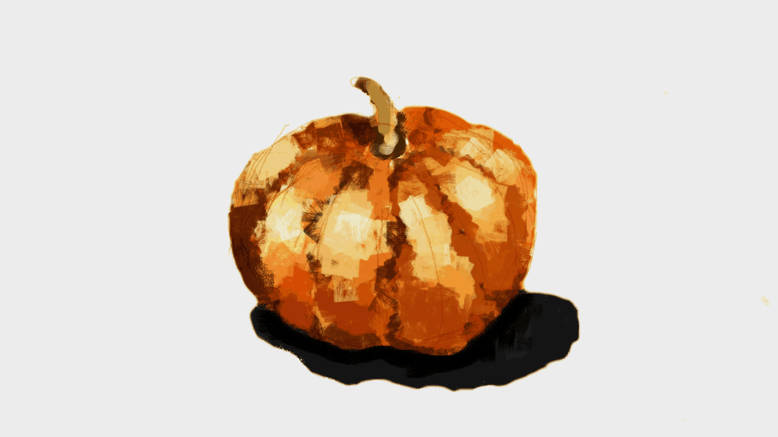

Рис. 1 Продукт - цифровой натюрморт.

# **Заключение**

В процессе работы я познакомилась с разными видами цифровой живописи, узнала, какие графические редакторы используются для компьютерного рисования.

Мой цифровой натюрморт – это мой первый опыт работы в Corel Painer. Сложность работы была в том, что я в процессе рисования, я только осваивала программу, приходилось долго подбирать слои, кисти, их толщину и силу нажима.

Однако я увидела несомненные преимущества цифровой живописи по сравнению с традиционными видами. В первую очередь это огромное количество инструментов для рисования – под рукой художника любая кисть, любой материал, бумага разной плотности, шероховатости. Ну и, конечно, возможность в любой момент внести изменения в работу – убрать лишнее, подправить цвет.

Для себя я выяснила, что цифровая живопись – это неотъемлемая часть современного искусства. Я познакомилась с творчеством современных цифровых художников. Особенно запомнился мне стиль нашей Ольги Сироженко – невероятно красиво и выразительно.

Я думаю, я продолжу открывать для себя возможности графических редакторов и совершенствовать свои художественные навыки. В дальнейшем интересно освоить технику фотоарт, которая сочетает в себе фотографию и живопись.

# **Список литературы**

1. Белозеров О.И., Селина А.М. Цифровая живопись – замена современному искусству? // В мире научных открытий, 2017. №4. С. 12-16.
2. Быкова Е.В. Цифровой коллаж в искусстве: художественные плакаты с неограниченными возможностями // Научное обозрение. Раздел I. Научные исследования, 2018. №1. С. 1-6.
3. Исаева О.А. Цифровая живопись как актуальное направление отечественного искусства // Вестник СПбГУКИ, 2017. №1, С.173-176.
4. Перова О.В. Отличительные приемы и узнаваемость авторского стиля в работах цифровых художников // Вестник науки и образования, 2018. №10(46). С.67-69
5. Турлюн Л.Н. Цифровая живопись как вид компьютерного искусства // Молодой ученый, 2016. №4. С. 876-879.

# **Приложение 1**

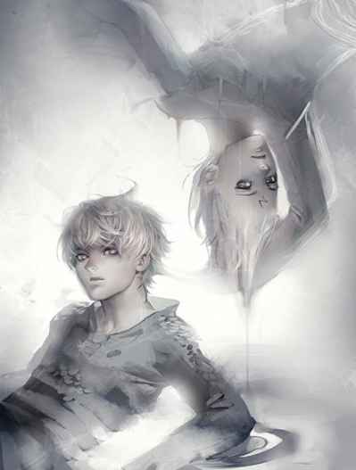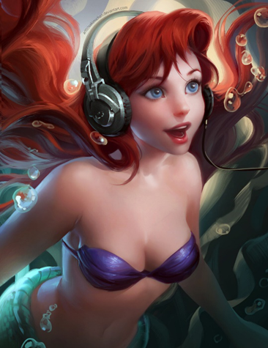

Рис. 1 Работы Ван Юэ (Sakimachan)

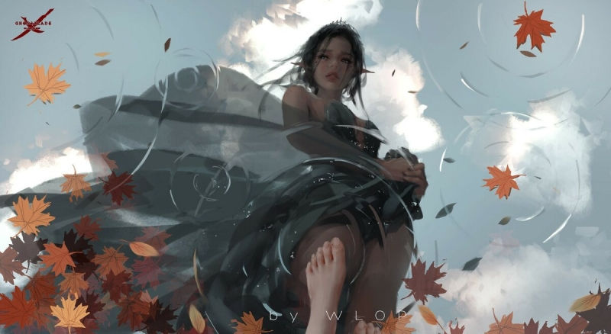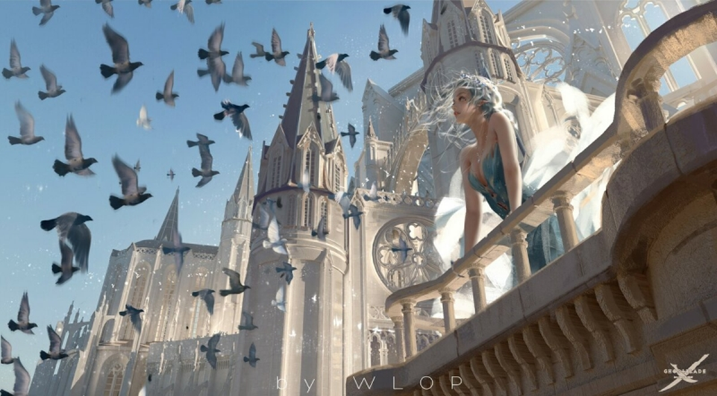

Рис. 2 Работы Лин Вана (Wlop)

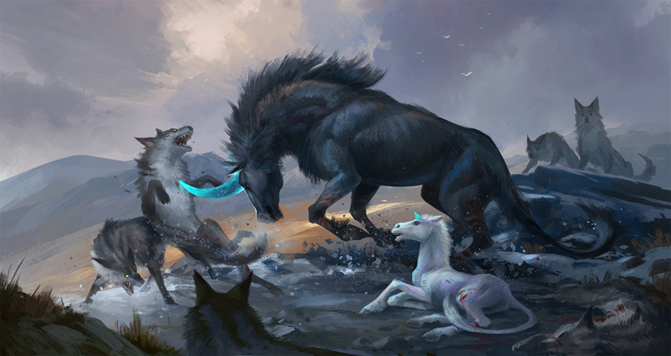

Рис.3 Работы Сандары Тан

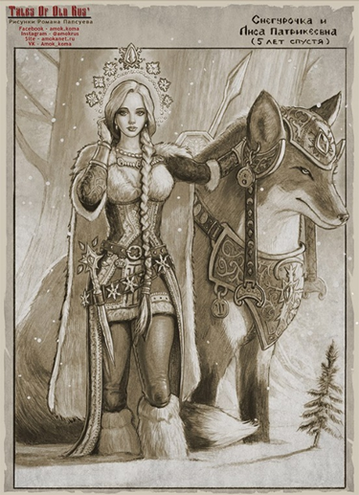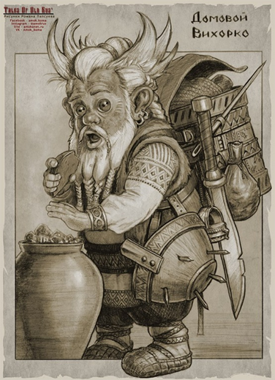

Рис. 4 Работы Романа Папсуева (Амок)

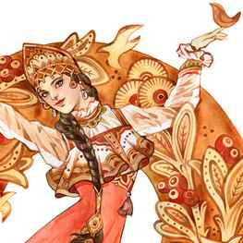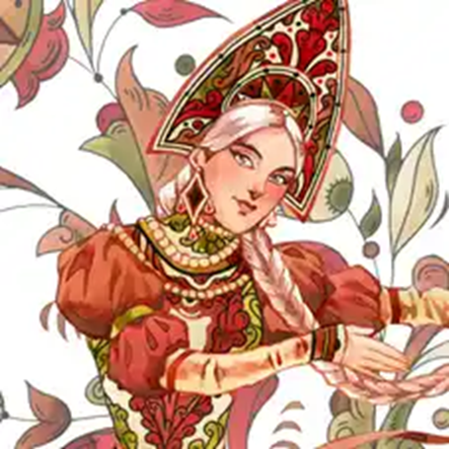

Рис.5 Работы Милы Лосенко (Losenko)

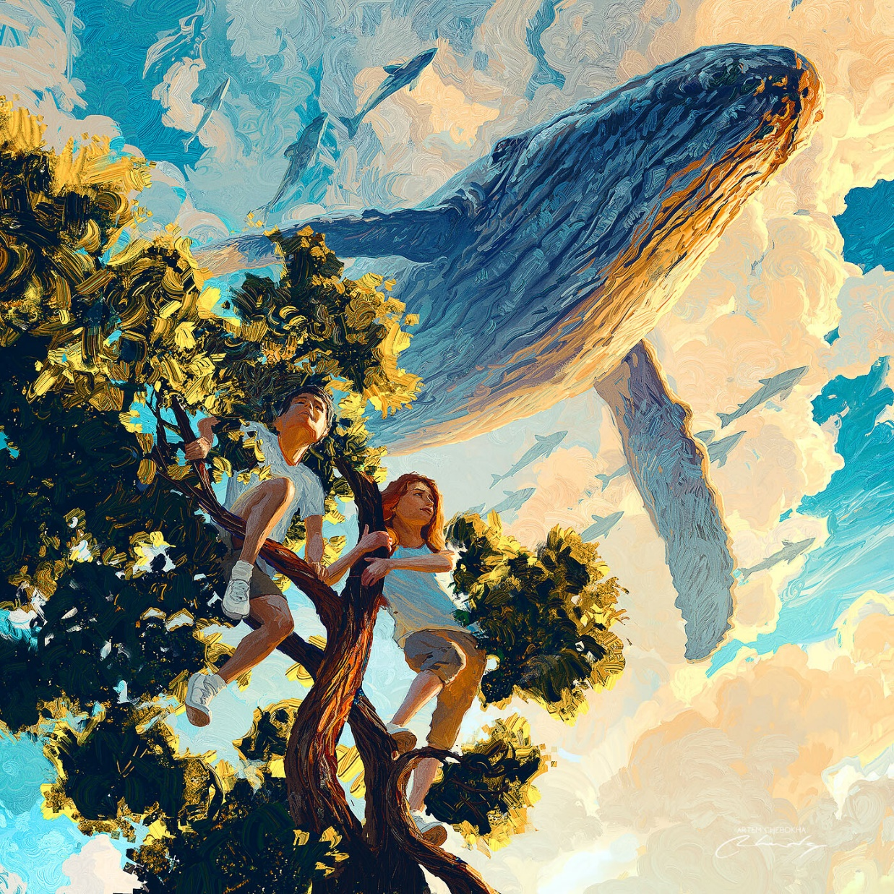

Рис. 6 Работы Артема Чебохи (Rhads)

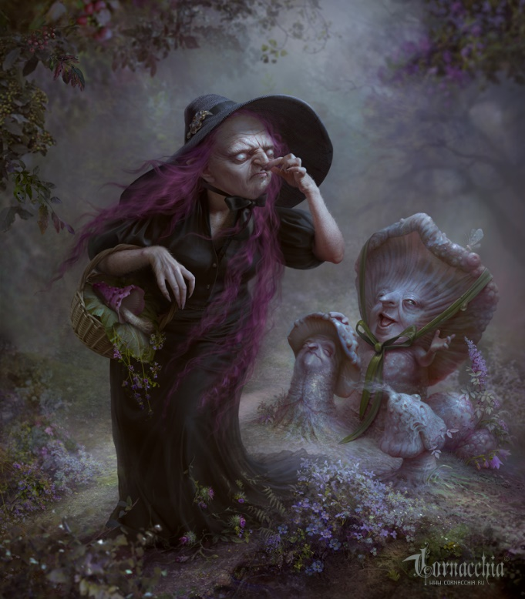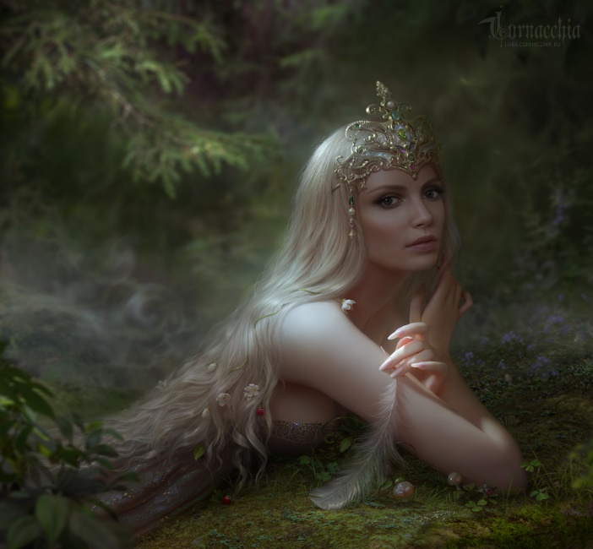

Рис.7 Работы Ольги Сироженко (Cornacchia)

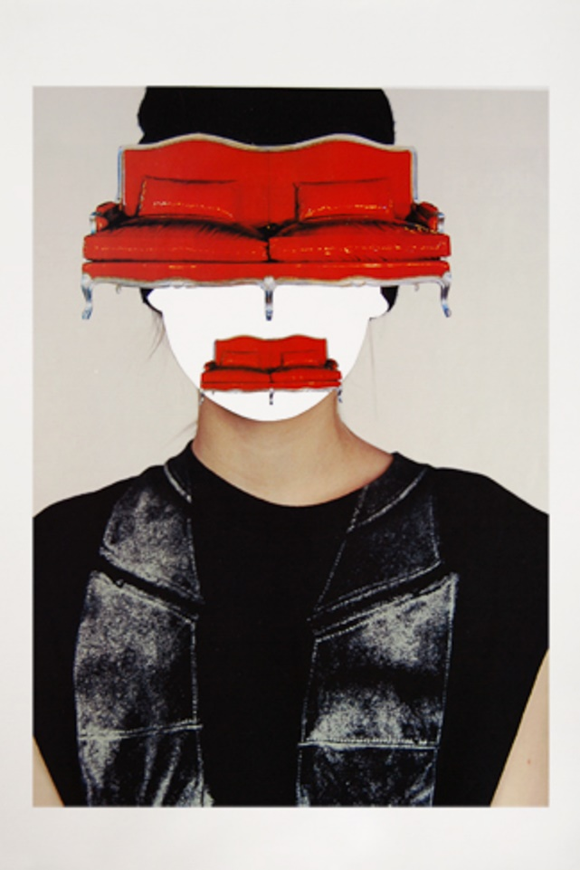 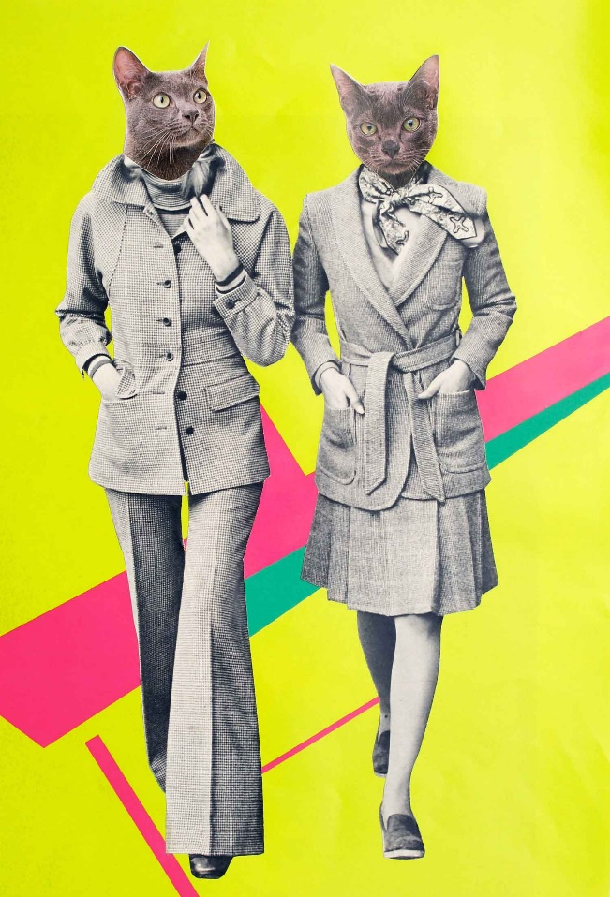

Рис. 8 Работы Ларисы Хайли Агуадо